Отчет о проделанной работе МБУ ДК «Восток»
за период с 5 апреля по 11 апреля 2021 года
09.04 в 17.45 на медиофасаде города, расположенном на городской площади, прошла трансляция пуска ракеты-носителя «Союз-2.1а» с транспортным пилотируем кораблем и экипажем новой 65-й длительной экспедиции на борту.

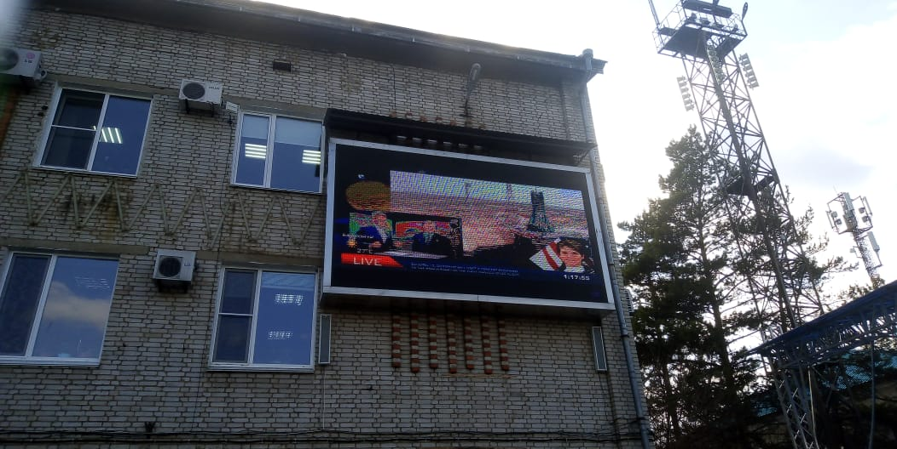

09.04 прошла онлайн публикация «Календарь памятных дат». Войска маршала Василевского 9 апреля 1945 года взяли штурмом город-крепость Кенигсберг – столицу Восточной Пруссии. Ныне – российский Калининград.

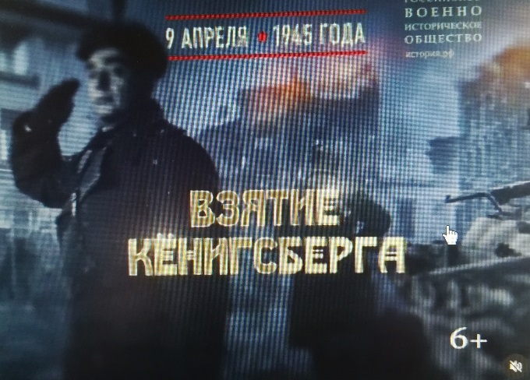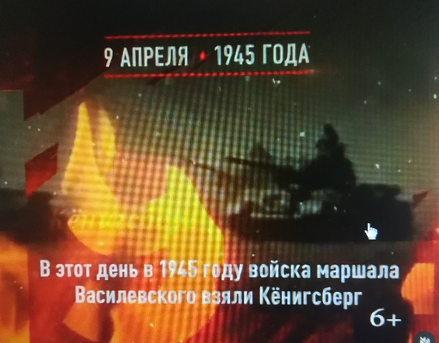

10.04 прошла онлайн публикация «Календарь памятных дат». В 1944 года войска под командованием одессита генерала армии Малиновского освободили Одессу от фашистовов.
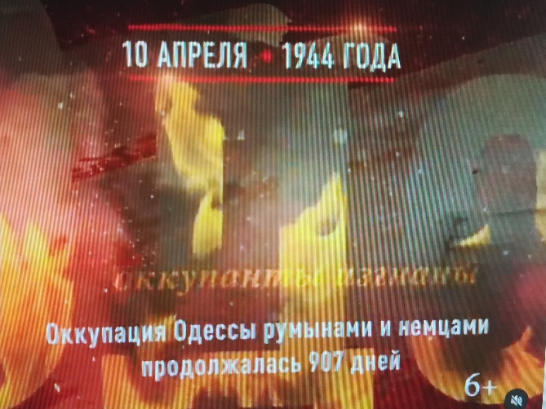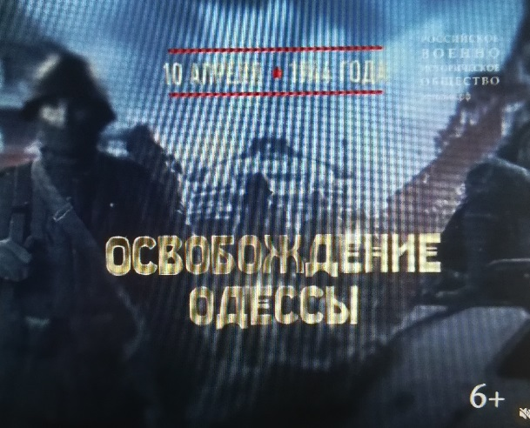

10.04 в 9.00 на городской площади прошла «Зарядка чемпионов». Провела зарядку, посвящённую «60 летию первого полёта человека в космос», Татьяна Воронова учитель физической культуры МБОУ «Лицей». Посетило мероприятие 20 человек.

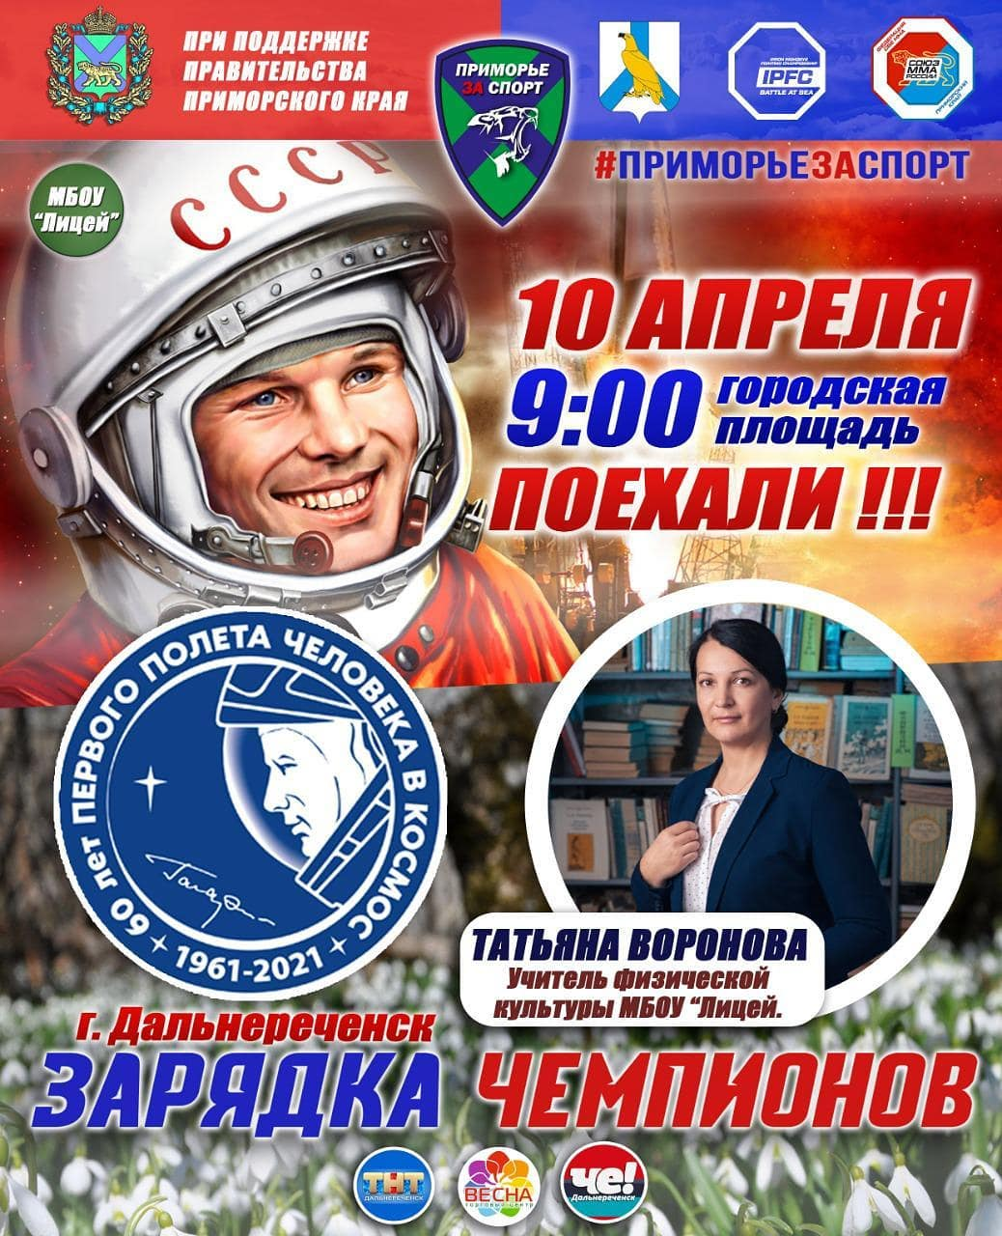

Отчет о проделанной работе клуба «Космос» с. Грушевое

06.04 была опубликована онлайн публикация для детей «Осторожно, интернет!». Посетило 44 человека.

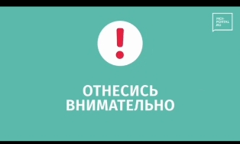

09.04 прошла игровая программа «Нескучная встреча». На мероприятии было 16 человек. Всех гостей ожидали игры, конкурсы и шуточные эстафеты.

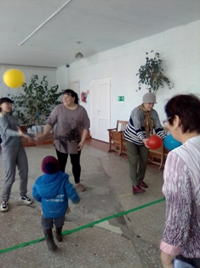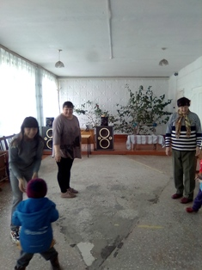
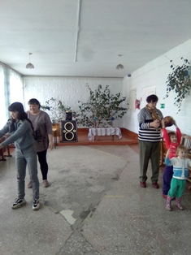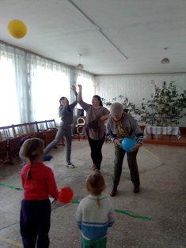

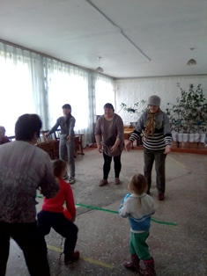

10.04 прошла игровая программа «Давайте веселиться». Дети совершили чудесное путешествие с играми и познавательными ребусами. В мероприятии приняли участие 10 человек.
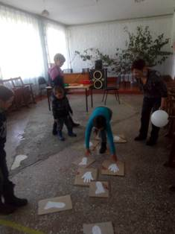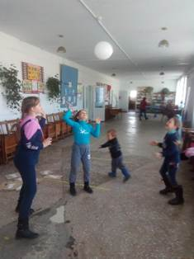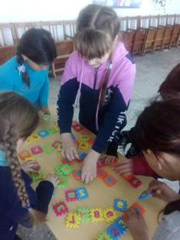

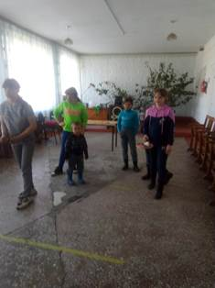

Отчет о проделанной работе клуба с. Лазо

06.04 прошла онлайн публикация «Это интересно знать». Ребятам была представлена презентация, в которой рассказаны интересные факты про животных.
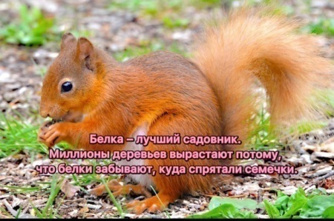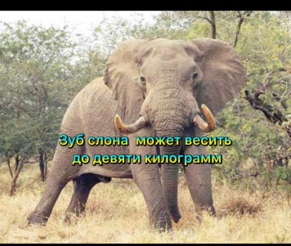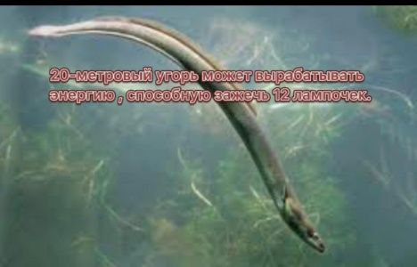

06.04 приняли участие в краевом конкурсе селфи фотографии «#МузейГеройНашегоВремени». Опубликованы фотографии с музея Воинской Славы пограничных войск Службы г. Дальнереченска.

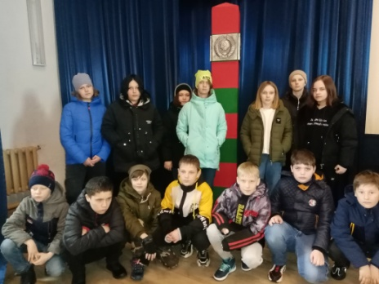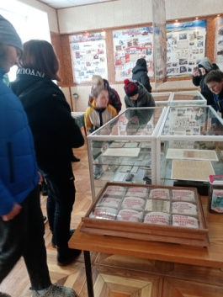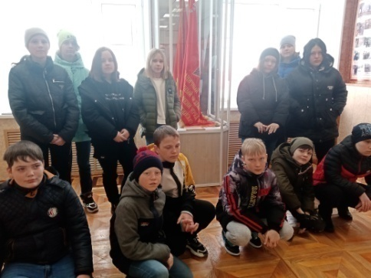

08.04 прошла онлайн публикация для молодежи «Мир закона». Подписчиками, а также пользователями Инстаграм были опубликованы видео материалы, в которых рассказывалось о правах и обязанностях молодежи.

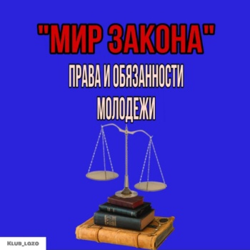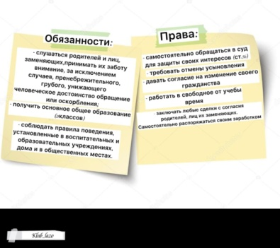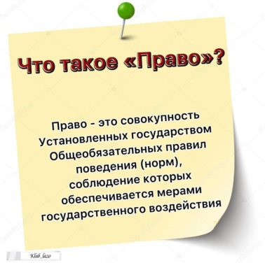

10.04 прошла игровая программа для детей «Школа космонавтов». Ребята приняли участие в викторине «Знайки – космонавты», игра – «Вместе вокруг солнца».

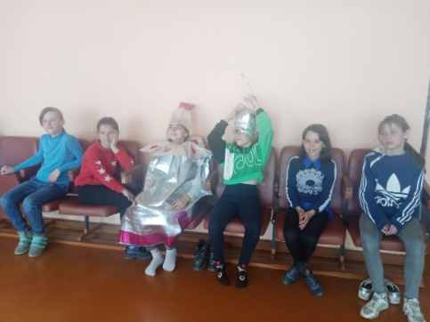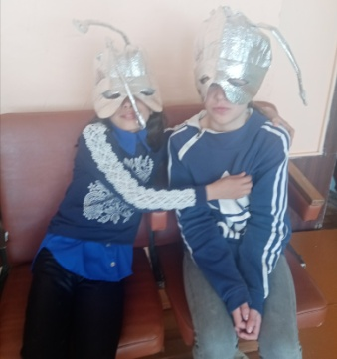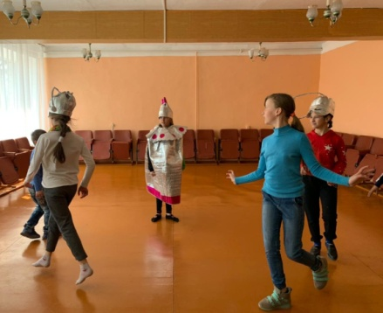

10.04 прошла познавательная программа для молодежи «молодежь голосует за здоровье». Проведена беседа «Здоровая Россия», акция «Мы за здоровый образ жизни».

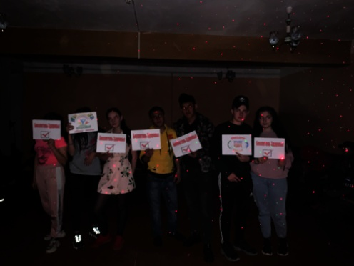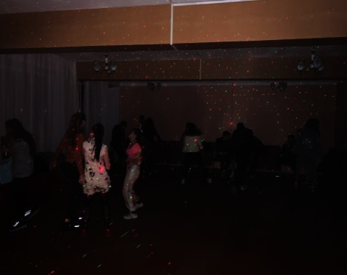

Отчет о проделанной работе Дома культуры имени В. Сибирцева
07.04 к международному Дню спорта прошел открытый урок «Наши успехи!», спортивной секции «Киокусенкай каратэ – До». Урок прошел совместно с родителями юных спортсменов.
Посмотреть открытый урок «Наши успехи!» можно и не странице instaqram.com dk. sibirs.
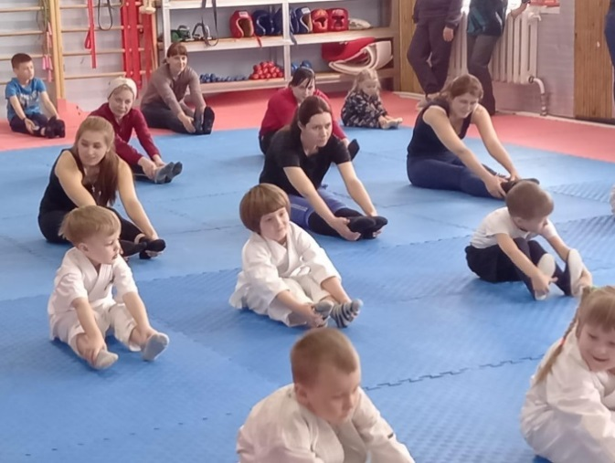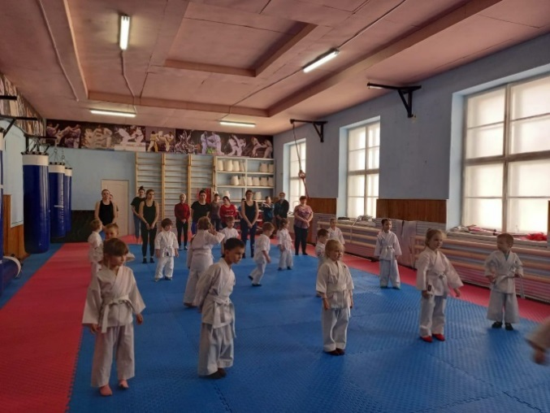
В этот же день 07.04 на странице instaqram.com dk. sibirs. прошел информационный видео-журнал к православному празднику Благовещение Пресвятой Богородицы. В видео фильме было рассказано и показано о истории возникновения православного праздника.
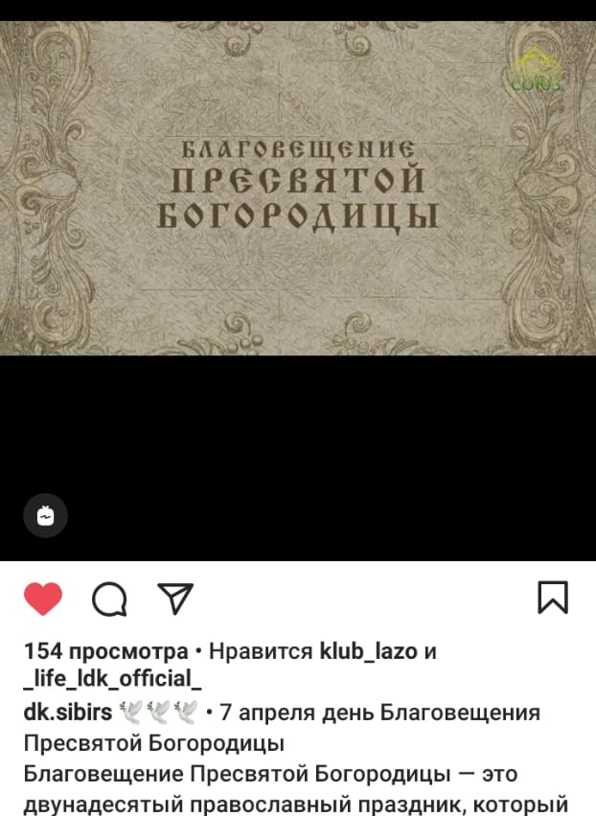
С 09.04 в фойе Дома культуры проходит выставка кружка прикладного искусства «Волшебная мастерская» «Космические дали». Выставка приурочена к 60 - летию первого полета человека в космос.
